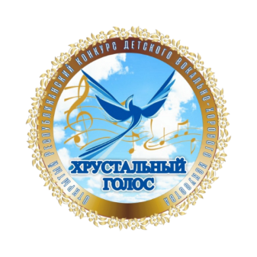Заочная форма

**Заявка**

**на участие в IV Открытом Республиканском конкурсе**

**вокально-хорового искусства**

**«Хрустальный голос»**

1.Ф.И. солиста или название вокально-хорового коллектива (полностью):

2.Полное наименование учреждения образования, телефон, E-mail:

3.Дата рождения и возраст солиста или участников коллектива (список участников прилагается):

4.Направление:

5.Номинация:

6.Возрастная группа, категория:

7.Количество участников вокально-хорового коллектива:

8.Ф.И.О. учителя (руководителя коллектива):

9.Контактный телефон учителя (руководителя коллектива):

10.Ф.И.О. концертмейстера:

11.Контактный телефон концертмейстера:

12.Программа выступления:

|  |  |  |
| --- | --- | --- |
| 1 | Композитор |  |
| Автор текста |  |
| Название |  |
| Время звучания |  |

|  |  |  |
| --- | --- | --- |
| 2 | Композитор |  |
| Автор текста |  |
| Название |  |
| Время звучания |  |

13. E-mail, на который будет выслан наградной материал:

14. Ссылка на видеозапись конкурсного произведения:

Директор учреждения____________________ ____________________

М.П. Дата подачи заявки «____» ______ 20___г.